ČESKÁ ASTRONOMICKÁ SPOLEČNOST
sekretariát: Astronomický ústav AV ČR, v. v. i., Boční II / 1401, 141 31 Praha 4
tel. 267 103 040, info@astro.cz

Tisková zpráva České astronomické společnosti ze 4. ledna 2010

Titul Česká astrofotografie měsíce za prosinec 2009 obdržel snímek

„Slovensko, Morava a Čechy na oblohe“,

jehož autory jsou Tomáš Maruška a Ivan Majchrovič.

Přímo v srdci Evropy, obklopeny řekami Labem, Dunajem, Tisou a Odrou a chráněny horskými masivy, žijí již téměř dva tisíce let naše národy Čechů a Slováků. Není asi důležité, zda jsme potomky kmene legendárního praotce Čecha či knížete Přemysla, nebo kupce Sáma či knížete Pribiny. Není snad ani důležité, kolik slovanské, germánské, polské, keltské či uherské krve v našich žilách koluje. Cesty obou národů se však prolínají historií jako chapadla malé chobotničky. Malé proto, že jsou to národy nevelké počtem obyvatel i rozlohou. I když, pravda, často sahaly hranice až k mořským břehům, jindy jsme si zase stěží udrželi alespoň hlavní město.
Důležité však je, že si příslušníci obou našich národů, mnohdy i státně rozdělených, stále rozumí, jsou schopni spolupracovat a pomáhat si. Příkladem může být nejen česko-slovenská astrofotografická soutěž ČAM, ale i vítězný snímek jejího prosincového kola. Jeho autoři Tomáš Maruška a Ivan Majchrovič jej poslali ze Slovenska a zachytili na něm třicet drobných planetek Sluneční soustavy. Představují dvacet těles pojmenovaných po osobnostech, které přinesly tyto národu světu a deset míst, která krajinu ve středu Evropy proslavila.
Popsat všechny by bylo jistě nad možnosti tohoto krátkého článku, zastavme se však alespoň u jednoho tělesa. Planetka 2281 nese jméno rytíře Wilhelma von Biely (Viléma z Bílé). Ten pocházel z rytířského rodu, který se v 16. století usadil v Čechách. Jako důstojník rakouské armády a zároveň amatérský hvězdář objevil z josefovské pevnosti nedaleko Jaroměře hned tři komety. Jedna z nich, krátkoperiodická kometa 3D/Biela jej proslavila. Zároveň se velmi zasadil o propočet její dráhy ve Sluneční soustavě, což byl třetí úspěšný výpočet po kometě Halley a Encke. Tato, jinak nepříliš výrazná kometa, se začala od poloviny 19. století rozpadat, aby před svým definitivním rozplynutím připravila pozemšťanům několik výrazných meteorických dešťů: v roce 1872 (3 000 meteorů za hodinu), 1885 (15 000 met./h) a 1892 (6 000 met./h).
Psát by se jistě dalo dlouho. Ovšem žádná slova určitě nevyjádří pocit, který se zmocňuje při pohledu na třicet malých políček, kde na každém z nich je značkami zvýrazněn drobný bod ztrácející se mezi hvězdami. Každý představuje nejen tu menší a tu zase větší skálu valící se vesmírem, ale hlavně vzpomínku na někoho či něco, co se natrvalo usadilo v naší historii.
Autorům Tomáši Maruškovi a Ivanu Majchrovičovi bychom rádi moc poděkovali za tuto úchvatnou kompozici, kterou zaslali. Zároveň tak naplnili ideu tématického zaměření této soutěže na rok 2009, které organizátoři zaměřili na téma „Češi a Slováci na obloze“. Ještě jednou moc díky.

Vítězný snímek:

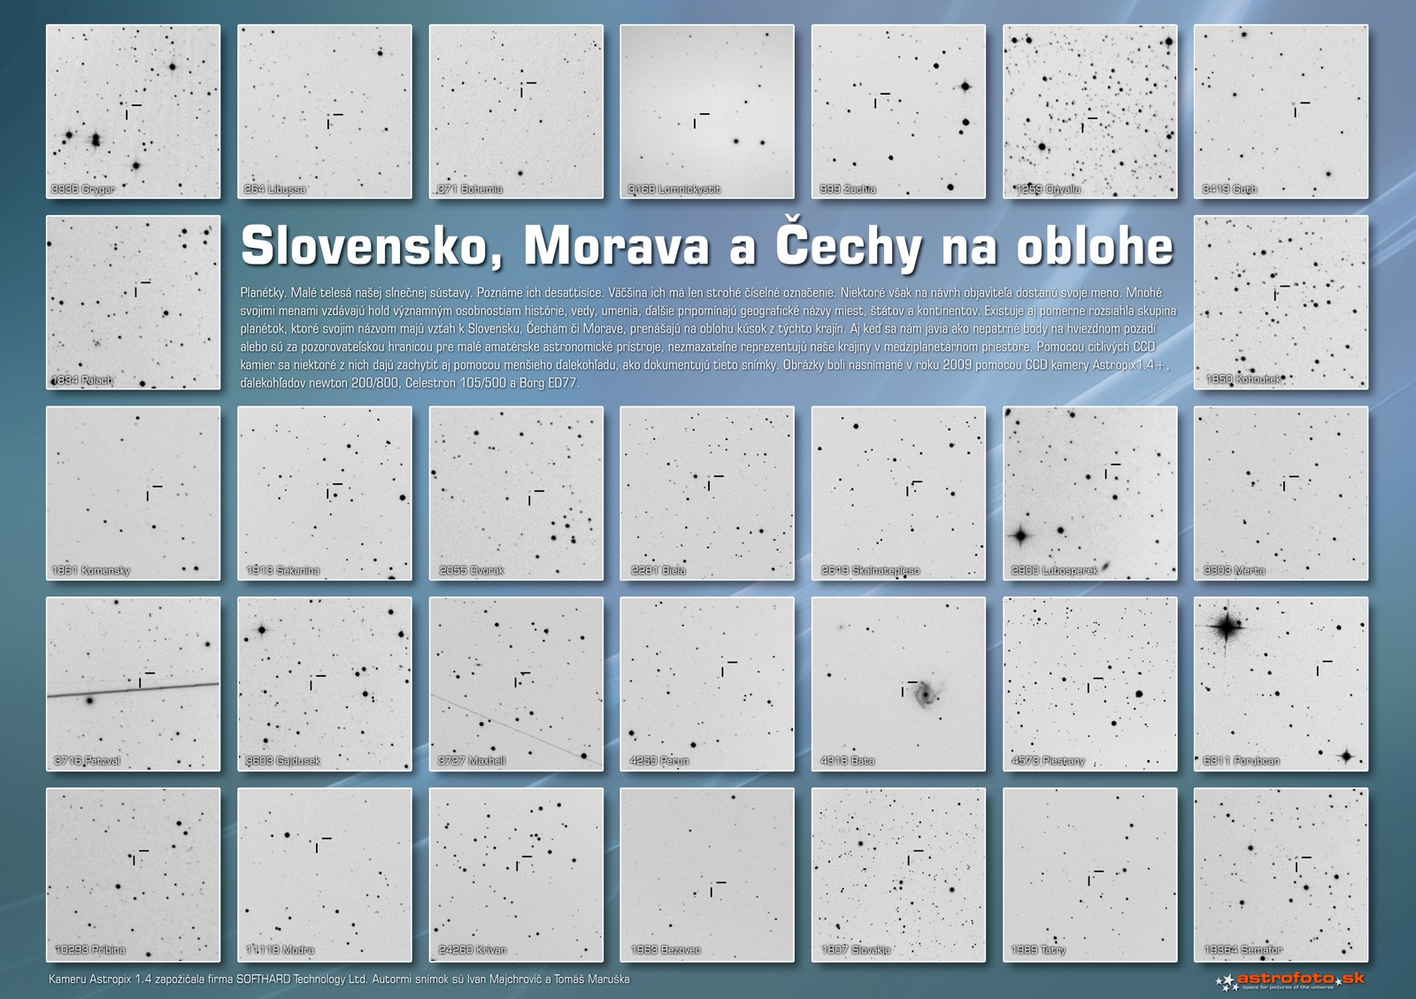

Autor snímku: Tomáš Maruška a Ivan Majchrovič

Optika: Newton 200/800, Celestron 105/500, Borg ED77
Kamera: Astropix 1.4+
Datum: 2009

Vítězné snímky v jednotlivých měsících a další informace si můžete prohlédnout na http://www.astro.cz/cam/.

Za porotu Marcel Bělík (belik@obsupice.cz).

